- Sử dụng Độ tin cậy (Confidence Interval):

Chúng tôi đã thực hiện đo đạc nhiều lần và sau đó tính toán khoảng biến thiên (confidence interval) của giá trị trung bình của tổng năng lượng trong toàn mạng của ba giao thức ARPEES, OEDSR và mMRC với xác suất tin cậy 95%. Kết quả được thể hiện trên đồ thị tổng năng lượng trong toàn mạng như trong bản thảo hoặc trong bảng dưới đây:

Tổng Năng lượng (mJ) | 100 | 200 | 300 | 400 | 500 | 600 | 700 | 800
mMRC | (351533,  351888) | (343524,  343878) | (335409  335905) | (327215,  328013) | (319033,  319957) | (310981,  312086) | (302775,  304010) | (294684,  296028)
ARPEES | (345446,  346485) | (330817,  332638) | (316113,  318622) | (300971,  304369) | (285850,  290235) | (270646,  275985) | (255246,  261513) | (239393,  246913)
OEDSR | (348344,  349025) | (337015,  337835) | (325697,  326536) | (314413,  315298) | (303051,  304065) | (291523,  292736) | (279844,  281327) | (268178,  269706)

II. Sơ đồ GIAI ĐOẠN PHÂN CỤM VÀ TÌM ĐƯỜNG

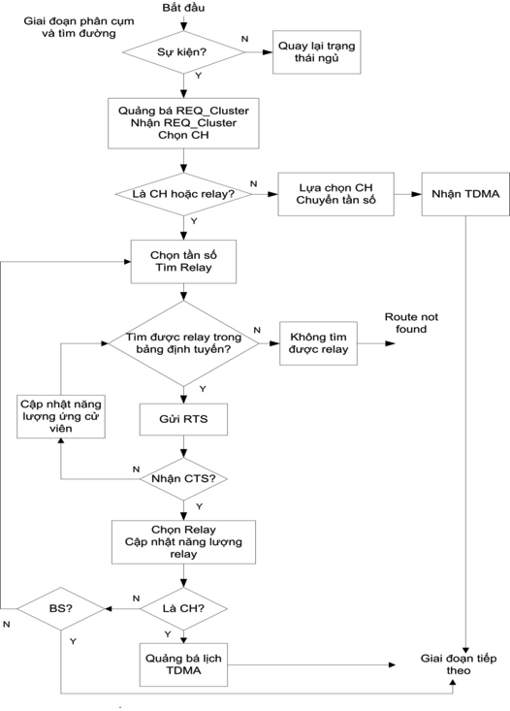

- Sơ đồ GIAI ĐOẠN TRUYỀN DỮ LIỆU

